**[Bûche / Charlotte Chocolat - Griottes - biscuits Roses de Reims](http://recettesquonaime.canalblog.com/archives/2008/12/30/11907271.html" \o "Bûche / Charlotte Chocolat - Griottes - biscuits Roses de Reims)**

[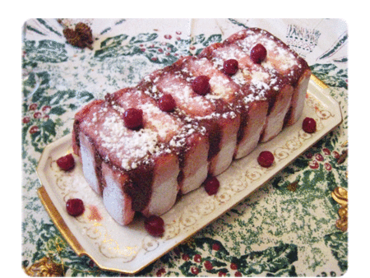](http://p9.storage.canalblog.com/97/37/539930/34144183.gif)

*• Un paquet de biscuits roses de Reims*  
*• Un petit bocal de griottes au sirop*  
*• 150 g de chocolat noir à dessert*  
*• 4 œufs*  
*• Du sucre glace*  
*• 2 feuilles de gélatine*  
*• 1 pincée de sel*  
*• Une cuillère à soupe de liqueur (fruit rouge)*

Faire tremper les feuilles de gélatine dans un peu d'eau froide (10 mn).

Mettre 4 jaunes d'œufs dans un saladier, battez-les pour bien les mélanger.

Faîtes fondre les 150 g de chocolat avec une cuillère d'eau au micro-ondes (par petite période que quelques secondes, pour ne pas le faire bruler). Ou au bain-marie.

Battre les 4 blancs d'œufs en neige avec la pincée de sel.

Quand la gélatine a fini de tremper, mélangez-la avec le chocolat. Incorporer le chocolat dans les jaunes, mélanger.

Incorporer les blancs en neige dans le mélange œufs-chocolat en soulevant délicatement, sans tourner.

Réserver au frais pendant la préparation du moule et des biscuits.

Faire un sirop léger avec un peu du jus des griottes et du sucre. (faire bouillir jusqu'à ce que le mélange épaississe légèrement). Ajouter une cuillère à soupe d'un alcool de votre choix (fruit rouge).

Tapisser l'intérieur du moule avec du film alimentaire.  
Imbiber chaque biscuits rose (seulement sur le dessous pour garder le sucre glace sec) dans le sirop et tapisser le fond et le contour du moule.

Verser la moitié de la mousse au chocolat, ajouter des griottes. Remettre une couche de biscuits roses. Mettre le reste de la mousse et encore des griottes. Finir avec une couche de biscuits.

Recouvrir de film alimentaire. Mettre au réfrigérateur au moins 4 h (si possible une nuit entière), avec un poids sur le moule pour bien compresser la charlotte.

Démouler et décorer avec du sucre glace et des griottes.